2025
Aoyama Gakuin University
チュラロンコン大学研修プログラム
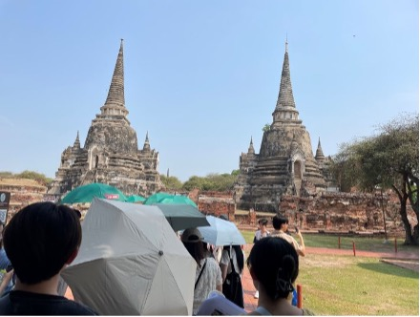

募 集 要 項

研修期間：2026年3月8日（日）～3月21日（土）〔14日間〕
主 催：青山学院理工学部
２０２5年度 青山学院大学

チュラロンコン大学研修プログラム
募 集 要 項
この研修は、タイ・バンコクで行う海外研修です。本学、大学教員の引率がつきます。

- 研修期間
20２6年3月8日（日）～3月21日（土）〔14日間〕

- 研修先
チュラロンコン大学

- 費用（概算）：約290,000円
・現地大学研修費用
・寮費
・朝食代
・航空券代（エコノミークラス）、空港税、燃油サーチャージ等
・渡航案内書類、タッグ他
注1）上記金額は募集時の概算です。送金時の換算レートにより変動します。
注2）参加決定者の人数により追加徴収する場合があります。

キャンセル規定
・ご入金後出発5週間前まで：11,000円
・ご入金後出発4週間前まで：51,000円
・ご入金後出発3日前まで：141,000円
・ご入金後出発2日前以降：払い戻し不可

- 利用航空会社
ANA

- 旅行費用に含まれない主なもの
・旅券取得の為の印紙代、証紙代
・任意の海外旅行傷害保険料
・超過手荷物料金
・運送機関の課す付加運賃・料金
・個人的な費用（電話代、クリーニング代等）

- 募集定員 16名（最少催行人員10名）

- 申込方法
別添の「Student Record Form」と「プロフィール」に必要事項を記入（必ずWordで記入）し、顔写真（笑顔のもの）を貼付の上、下記宛にご提出ください。
★記入された個人情報は本プログラムに関する業務のために利用します。
本人の同意なく本プログラム業務に携わる業者や団体以外に情報の提供をすることはありません。

◆研修申し込みフォーム
https://req.qubo.jp/FLEXINTERNATIONAL/form/Thailand



◆提出書類受付： １０月３１日（金）まで
（事務取扱時間内）

- 参加者選抜面接
上記申込者全員を対象とした面接を実施し、参加者を決定します。
申込者が募集定員に満たない場合でも面接は実施します。
＊詳細に関しては学生ポータルにて連絡します。

- 本プログラムに関する問い合わせ先
青山学院大学教授 リーディーデビッド
dreedy@aoyamagakuin.jp

- 取扱い旅行会社
株式会社フレックスインターナショナル

- 日程表
日付 | 都市名 | 時間 | スケジュール
3/8（日） | 東京（羽田）発 | AM | NH847 羽田（11：05）   空路バンコク空港へ  到着後、寮へ移動
3/9（月）  ～  3/20（金） | チュラロンコン大学滞在 | 終日
3/21（土） | バンコク発  東京（成田）着 | AM  PM | チュラロンコン大学よりバスにてバンコク空港へ  NH806 バンコク（7：00）   空路成田空港へ  成田（15：20）  空港到着、通関後、解散
※航空会社及び現地事情などにより、予告なく変更になる場合があります。予めご了承下さい。

- 単位認定について
この研修では、単位修得を希望する学生には、所定のカリキュラムの修了および事前事後の課題の評価により、
各学科外国語科目（英語）の単位（2単位）が付与されます（※1）。
希望者は、次年度の前期履修登録期間に、指定科目（※2）を履修登録する必要があります。
履修登録方法の詳細は、次年度初頭に学生ポータルより研修参加者全員へ別途お知らせします。

ただし、4年生は、研修への参加のみとなり、単位申請はできません。
なお、成績についてはA、B、C、XXなどの評価が与えられます。（G.P.Aに含まれます）

（※1）ただし、4年生または次年度に半期 ・通年休学を予定している者は、研修への参加
のみとなり単位申請はできません。
（※2）対象科目・・・「Study Abroad B（通年・2単位）」（2013年度以降入学生）

